МИНОБРНАУКИ РОССИИ
Федеральное государственное бюджетное образовательное учреждение
высшего образования
«МИРЭА - Российский технологический университет»
РТУ МИРЭА

Институт Информационных Технологий
Кафедра Вычислительной Техники (ВТ)
ОТЧЁТ ПО ПРАКТИЧЕСКОЙ РАБОТЕ № 2
«Разработка RTL-модели последовательного процессорного ядра»
по дисциплине
«СХЕМОТЕХНИКА УСТРОЙСТВ КОМПЬЮТЕРНЫХ СИСТЕМ»
Выполнил студент группы __________________
________________
Принял преподаватель кафедры ВТ ________________

Практическая работа выполнена « __ » _______ 2026 г.
«Зачтено» « __ » _______ 2026 г.
Москва 2026

СОДЕРЖАНИЕ
ВВЕДЕНИЕ 3
1 РАЗРАБОТКА RTL-МОДЕЛИ 4
1.1 Исходные данные 4
1.2 Структура ядра и интерфейс 4
1.3 Кодирование команд 5
1.4 Автомат управления 5
1.5 Организация памяти (блочная память) 6
1.6 Описание на Verilog 7
1.7 Программа в памяти команд 10
1.8 Тестбенч 10
2 ТЕСТИРОВАНИЕ И СИНТЕЗ 13
2.1 Методика сверки эмулятора и RTL-модели 13
2.2 Результаты сверки 13
2.3 Симуляция Verilog-модели 14
2.4 Синтез и блочная память 14
ЗАКЛЮЧЕНИЕ 15
СПИСОК ИСПОЛЬЗОВАННЫХ ИСТОЧНИКОВ 16

ВВЕДЕНИЕ
Целью данной работы является разработка RTL-модели (модели на уровне регистровых передач) последовательного процессорного ядра, архитектура которого была спроектирована в блоке заданий № 1 для индивидуального варианта: определить количество цифр в десятичной записи натурального числа n, заданного в двоичном виде.
В блоке 1 были разработаны алгоритм, компонентный состав, система команд (LTR, SUB, INCR, JMPL, JMP, RTM), микроархитектура «Fetch — Decode — Execute», ассемблерная программа и программный эмулятор на Python. В данной работе те же решения переносятся на язык описания аппаратуры Verilog так, чтобы модель:
⎯ синтезировалась;
⎯ хранила память команд и память данных в виде блочной памяти (Block RAM);
⎯ функционально соответствовала эмулятору, а эмулятор — модели.
Дополнительно выдерживаются два уточнения задания: тестовое покрытие эмулятора не сокращается при тестировании RTL-модели (используются все тесты эмулятора и несколько дополнительных), а модуль и его части не должны быть удалены синтезатором как не влияющие на выход.

1 РАЗРАБОТКА RTL-МОДЕЛИ

1.1 Исходные данные
Вариант: дано натуральное число n (вводится в двоичном виде, т.е. загружается в 16-битный регистр как обычное машинное слово). Определить количество цифр в десятичной записи n. Алгоритм, блок-схема, ассемблерная программа и эмулятор взяты из блока 1 без изменения логики.
Система команд и состав аппаратных ресурсов сохранены: счётчик команд PC, память команд PROG, регистр команд RG_COM, регистровый файл RF (16 регистров по 16 бит), память данных MEM, АЛУ и регистры-операнды REG_A, REG_B. Деление на 10 реализуется в программе циклом вычитания, поэтому аппаратного делителя нет.
Таблица 1.1 — Система команд (из блока 1)
Команда | Действие
LTR r1, lit | RF[r1] = lit
SUB r1, r2 -> r3 | RF[r3] = RF[r1] - RF[r2]
INCR r1 | RF[r1] = RF[r1] + 1
JMPL r1, r2 -> addr | если RF[r1] < RF[r2]: PC = addr, иначе PC = PC + 1
JMP -> addr | PC = addr
RTM r1, r2 | MEM[RF[r1]] = RF[r2]

1.2 Структура ядра и интерфейс
Ядро состоит из регистров и памятей, соединённых по схеме на рисунке 1.1. Управляет ими конечный автомат с четырьмя состояниями (раздел 1.4). Память команд и память данных вынесены в отдельные модули prog_mem и data_mem, чтобы синтезатор мог однозначно распознать в них блочную память.
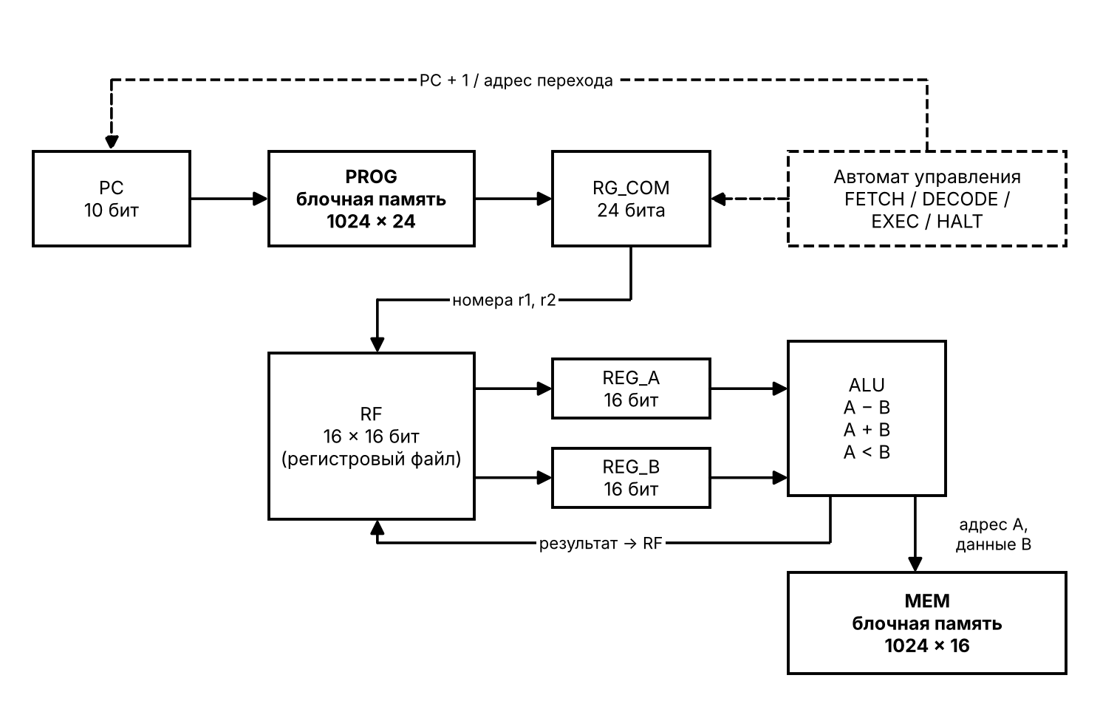
Рисунок 1.1 — Структурная схема процессорного ядра
Таблица 1.2 — Порты верхнего модуля cpu_top
Порт | Направление | Разрядность | Назначение
clk | вход | 1 | тактовый сигнал
rst | вход | 1 | синхронный сброс (1 — сброс)
rd_addr | вход | 10 | адрес чтения из памяти данных
rd_data | выход | 16 | данные из памяти данных (задержка 1 такт)
done | выход | 1 | 1 — программа дошла до останова
Результат работы программы (количество цифр) записывается командой RTM в ячейку памяти данных с адресом 20. Чтобы получить его снаружи, предусмотрен порт чтения rd_addr / rd_data. Он же нужен для синтеза: память, из которой ничего не читается, синтезатор удалил бы.

1.3 Кодирование команд
Для хранения программы в блочной памяти каждая команда занимает одно 24-битное слово (RG_COM = 24 бита, PROG [0:1023], как в блоке 1). Старшие 4 бита — код операции, остальные поля зависят от команды; неиспользуемые биты равны нулю. Информационная длина команд, указанная в блоке 1 (например, INCR — 8 бит), не изменилась: в памяти команда просто дополняется нулями до слова.
Таблица 1.3 — Форматы команд (поля слева направо: от бита 23 к биту 0)
Команда | Поля слова
LTR | 0000 | r1 (4) | lit (16)
SUB | 0001 | r1 (4) | r2 (4) | r3 (4) | 0 (8)
INCR | 0010 | r1 (4) | 0 (16)
JMPL | 0011 | r1 (4) | r2 (4) | 0 (2) | addr (10)
JMP | 0100 | 0 (10) | addr (10)
RTM | 0101 | r1 (4) | r2 (4) | 0 (12)
В скобках указана ширина поля в битах. Код операции всех команд — биты [23:20]; сумма полей в каждой строке равна 24.

1.4 Автомат управления
Команда выполняется за три такта — так же, как три фазы в эмуляторе (fetch(), decode(), execute()). Четвёртое состояние HALT означает останов.
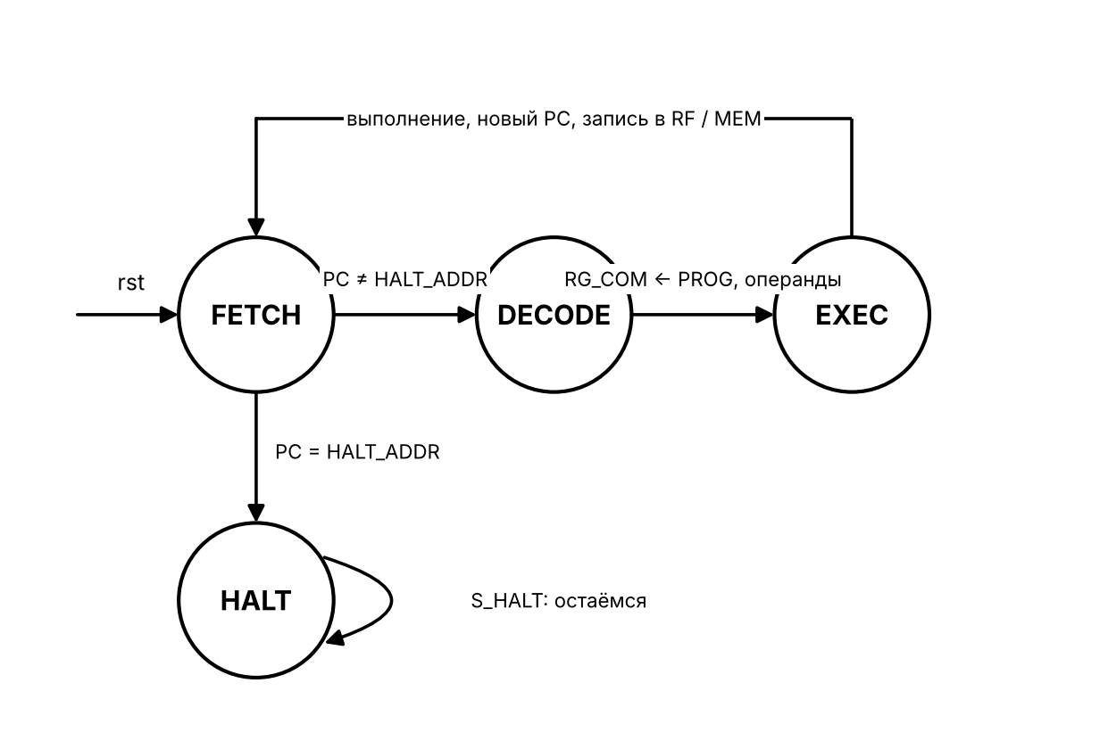
Рисунок 1.2 — Граф состояний автомата управления
Таблица 1.4 — Что происходит в каждом такте
Такт | Действие в RTL-модели | Аналог в эмуляторе
FETCH | На память команд подан адрес PC; к концу такта на выходе памяти появляется команда. Если PC = HALT_ADDR — переход в HALT. | RG_COM = PROG[PC]
DECODE | Команда с выхода памяти сохраняется в RG_COM; из RF читаются операнды в REG_A и REG_B (для LTR — литерал и номер регистра, для INCR — значение и 1). | REG_A, REG_B = ...
EXECUTE | АЛУ выполняет операцию; результат пишется в RF или в MEM (для RTM); формируется новый PC (PC + 1 или адрес перехода). | RF[...] = ...; PC = ...
Отдельный такт FETCH нужен потому, что блочная память читает синхронно: данные появляются на выходе не сразу, а на следующем такте после подачи адреса. Именно эта задержка отличает такую память от простого массива регистров и является ключевым условием вывода Block RAM.

1.5 Организация памяти (блочная память)
Память команд (prog_mem, 1024 × 24) и память данных (data_mem, 1024 × 16) описаны по шаблону, который синтезатор распознаёт как блочную память:
⎯ чтение синхронное: выход — регистр, обновляемый по фронту clk (dout <= mem[addr]);
⎯ запись — по фронту clk под сигналом разрешения we;
⎯ массив mem не сбрасывается и не читается комбинационно;
⎯ для подстраховки указан атрибут (* ram_style = "block" *);
⎯ начальное содержимое PROG загружается из файла prog.mem оператором $readmemh.
Регистровый файл RF (16 × 16) и остальные регистры намеренно оставлены регистрами/распределённой памятью: они читаются комбинационно, и ожидать для них блочной памяти не следует.
От «обнуления» синтезатором модель защищена тем, что: (1) выходы done и rd_data выведены на порты верхнего модуля; (2) результат зависит от содержимого памяти команд, значение которого синтезатор не может вычислить заранее; (3) в память данных есть и запись, и чтение.

1.6 Описание на Verilog
Листинг 1.1 — Файл cpu_core.v
// ============================================================
// Последовательное процессорное ядро (RTL-модель)
// Вариант: количество цифр в десятичной записи числа n
// Система команд: LTR, SUB, INCR, JMPL, JMP, RTM
// Каждая команда выполняется за 3 такта: FETCH -> DECODE -> EXECUTE
// ============================================================

// ------------------------------------------------------------
// Память команд PROG: 1024 x 24 бит, синхронное чтение -> блочная память
// ------------------------------------------------------------
module prog_mem #(
parameter AW = 10,
parameter DW = 24,
parameter INIT = "prog.mem"
) (
input wire clk,
input wire [AW-1:0] addr,
output reg [DW-1:0] dout
);
(* ram_style = "block" *) reg [DW-1:0] mem [0:(1<<AW)-1];

integer i;
initial begin
for (i = 0; i < (1<<AW); i = i + 1)
mem[i] = {DW{1'b0}};
$readmemh(INIT, mem);
end

always @(posedge clk)
dout <= mem[addr];
endmodule

// ------------------------------------------------------------
// Память данных MEM: 1024 x 16 бит, запись + синхронное чтение -> блочная память
// Порт чтения нужен, чтобы результат был виден снаружи
// (иначе синтезатор удалит память, в которую никто не читает)
// ------------------------------------------------------------
module data_mem #(
parameter AW = 10,
parameter DW = 16
) (
input wire clk,
input wire we,
input wire [AW-1:0] waddr,
input wire [DW-1:0] wdata,
input wire [AW-1:0] raddr,
output reg [DW-1:0] rdata
);
(* ram_style = "block" *) reg [DW-1:0] mem [0:(1<<AW)-1];

integer i;
initial begin
for (i = 0; i < (1<<AW); i = i + 1)
mem[i] = {DW{1'b0}};
end

always @(posedge clk) begin
if (we)
mem[waddr] <= wdata;
rdata <= mem[raddr];
end
endmodule

// ------------------------------------------------------------
// Верхний модуль: процессорное ядро + PROG + MEM
// ------------------------------------------------------------
module cpu_top #(
parameter HALT_ADDR = 10'd21, // адрес команды JMP на себя (останов)
parameter INIT = "prog.mem"
) (
input wire clk,
input wire rst, // синхронный сброс, активный уровень 1
input wire [9:0] rd_addr, // адрес чтения из памяти данных (результат)
output wire [15:0] rd_data, // данные памяти данных (с задержкой в 1 такт)
output wire done // 1, когда программа дошла до останова
);
// коды операций
localparam [3:0] OP_LTR = 4'd0;
localparam [3:0] OP_SUB = 4'd1;
localparam [3:0] OP_INCR = 4'd2;
localparam [3:0] OP_JMPL = 4'd3;
localparam [3:0] OP_JMP = 4'd4;
localparam [3:0] OP_RTM = 4'd5;

// состояния автомата
localparam [1:0] S_FETCH = 2'd0;
localparam [1:0] S_DECODE = 2'd1;
localparam [1:0] S_EXEC = 2'd2;
localparam [1:0] S_HALT = 2'd3;

reg [1:0] state;
reg [9:0] pc; // счётчик команд PC
reg [23:0] rg_com; // регистр команд RG_COM
reg [15:0] reg_a; // регистр-операнд A
reg [15:0] reg_b; // регистр-операнд B
reg [15:0] rf [0:15]; // регистровый файл RF

wire [23:0] prog_dout; // выход блочной памяти команд

// память команд: адрес берётся из PC
prog_mem #(.AW(10), .DW(24), .INIT(INIT)) u_prog (
.clk (clk),
.addr (pc),
.dout (prog_dout)
);

// память данных: запись команды RTM происходит в такте EXECUTE
wire mem_we = (state == S_EXEC) && (rg_com[23:20] == OP_RTM);

data_mem #(.AW(10), .DW(16)) u_data (
.clk (clk),
.we (mem_we),
.waddr (reg_a[9:0]),
.wdata (reg_b),
.raddr (rd_addr),
.rdata (rd_data)
);

assign done = (state == S_HALT);

integer k;
always @(posedge clk) begin
if (rst) begin
state <= S_FETCH;
pc <= 10'd0;
rg_com <= 24'd0;
reg_a <= 16'd0;
reg_b <= 16'd0;
for (k = 0; k < 16; k = k + 1)
rf[k] <= 16'd0;
end else begin
case (state)
// ---- FETCH: адрес = PC уже подан на память команд,
// к следующему такту команда окажется на prog_dout
S_FETCH: begin
if (pc == HALT_ADDR)
state <= S_HALT;
else
state <= S_DECODE;
end

// ---- DECODE: сохраняем команду в RG_COM, читаем операнды
S_DECODE: begin
rg_com <= prog_dout;
case (prog_dout[23:20])
OP_LTR: begin
reg_a <= prog_dout[15:0];
reg_b <= {12'd0, prog_dout[19:16]};
end
OP_INCR: begin
reg_a <= rf[prog_dout[19:16]];
reg_b <= 16'd1;
end
OP_SUB, OP_JMPL, OP_RTM: begin
reg_a <= rf[prog_dout[19:16]];
reg_b <= rf[prog_dout[15:12]];
end
default: begin
// JMP: операнды не нужны
end
endcase
state <= S_EXEC;
end

// ---- EXECUTE: выполнение и формирование нового PC
S_EXEC: begin
case (rg_com[23:20])
OP_LTR: begin
rf[reg_b[3:0]] <= reg_a;
pc <= pc + 10'd1;
end
OP_SUB: begin
rf[rg_com[11:8]] <= reg_a - reg_b;
pc <= pc + 10'd1;
end
OP_INCR: begin
rf[rg_com[19:16]] <= reg_a + reg_b;
pc <= pc + 10'd1;
end
OP_JMPL: begin
if (reg_a < reg_b)
pc <= rg_com[9:0];
else
pc <= pc + 10'd1;
end
OP_JMP: begin
pc <= rg_com[9:0];
end
OP_RTM: begin
// запись в MEM выполняет память данных (mem_we)
pc <= pc + 10'd1;
end
default: begin
pc <= pc + 10'd1;
end
endcase
state <= S_FETCH;
end

// ---- HALT: программа завершена
S_HALT: begin
state <= S_HALT;
end
endcase
end
end
endmodule

1.7 Программа в памяти команд
Программа — та же, что в блоке 1 (листинг 1.2 отчёта по блоку 1), закодированная по таблице 1.3. Файл prog.mem содержит 22 слова в шестнадцатеричном виде. Число n в нулевой команде (LTR r0, n) подставляется так же, как в эмуляторе; в таблице показан вариант n = 12345.
Таблица 1.5 — Содержимое prog.mem (n = 12345)
Адрес | Слово (hex) | Команда
0 | 003039 | LTR r0, 12345
1 | 03000A | LTR r3, 10
2 | 040000 | LTR r4, 0
3 | 070014 | LTR r7, 20
4 | 010001 | LTR r1, 1
5 | 340007 | JMPL r4, r0 -> 7
6 | 400014 | JMP -> 20
7 | 010000 | LTR r1, 0
8 | 104200 | SUB r0, r4 -> r2
9 | 34200B | JMPL r4, r2 -> 11
10 | 400014 | JMP -> 20
11 | 144500 | SUB r4, r4 -> r5
12 | 124600 | SUB r2, r4 -> r6
13 | 363011 | JMPL r6, r3 -> 17
14 | 163600 | SUB r6, r3 -> r6
15 | 250000 | INCR r5
16 | 40000D | JMP -> 13
17 | 154200 | SUB r5, r4 -> r2
18 | 210000 | INCR r1
19 | 400009 | JMP -> 9
20 | 571000 | RTM r7, r1
21 | 400015 | JMP -> 21

1.8 Тестбенч
Тестбенч для каждого числа n из набора тестов эмулятора записывает n в литерал нулевой команды, сбрасывает ядро, ждёт сигнала done и сравнивает значение, прочитанное из памяти данных, с эталоном. Эталон — отдельная поведенческая функция digits(), не связанная с процессором.
Листинг 1.2 — Файл tb_cpu.v
`timescale 1ns/1ps
// ============================================================
// Тестбенч для cpu_top
// Набор входных чисел n совпадает с набором тестов эмулятора
// (verify.py, список TESTS); ожидаемый результат считается
// независимо от процессора - поведенческой функцией digits().
// Запуск: iverilog -o sim tb_cpu.v cpu_core.v && vvp sim
// (файл prog.mem должен лежать в текущей папке)
// ============================================================
module tb_cpu;
localparam NTESTS = 14;
localparam CYC_LIMIT = 400000; // с запасом: максимум по тестам ~87500 тактов
localparam [9:0] OUT_ADDR = 10'd20;

reg clk = 1'b0;
reg rst = 1'b1;
wire [15:0] rd_data;
wire done;

reg [15:0] vec [0:NTESTS-1];
integer t;
integer errors;
integer cycles;
integer expected;

cpu_top uut (
.clk (clk),
.rst (rst),
.rd_addr (OUT_ADDR),
.rd_data (rd_data),
.done (done)
);

always #5 clk = ~clk; // период 10 нс

// эталон: количество десятичных цифр числа
function integer digits;
input integer v;
integer x;
begin
if (v == 0)
digits = 1;
else begin
digits = 0;
x = v;
while (x > 0) begin
digits = digits + 1;
x = x / 10;
end
end
end
endfunction

initial begin
// те же числа, что в тестах эмулятора (1000000 заменён на 65535 - предел 16 бит)
vec[0] = 16'd0; vec[1] = 16'd9; vec[2] = 16'd10;
vec[3] = 16'd99; vec[4] = 16'd100; vec[5] = 16'd999;
vec[6] = 16'd12345; vec[7] = 16'd65535; vec[8] = 16'd1;
vec[9] = 16'd5; vec[10] = 16'd42; vec[11] = 16'd1000;
vec[12] = 16'd9999; vec[13] = 16'd10000;

errors = 0;
for (t = 0; t < NTESTS; t = t + 1) begin
// число n подставляется в литерал команды 0 (LTR r0, n), как в эмуляторе
uut.u_prog.mem[0] = {4'h0, 4'h0, vec[t]};

// сброс
rst = 1'b1;
repeat (2) @(posedge clk);
#1 rst = 1'b0;

// ждём останова
cycles = 0;
while (!done && cycles < CYC_LIMIT) begin
@(posedge clk);
cycles = cycles + 1;
end

// чтение из памяти данных синхронное: ждём 2 такта
repeat (2) @(posedge clk);
#1;

expected = digits(vec[t]);
if (!done) begin
$display("FAIL n=%0d : таймаут (%0d тактов)", vec[t], cycles);
errors = errors + 1;
end else if (rd_data !== expected[15:0]) begin
$display("FAIL n=%0d : получено %0d, ожидалось %0d", vec[t], rd_data, expected);
errors = errors + 1;
end else begin
$display("PASS n=%0d : цифр = %0d (тактов: %0d)", vec[t], rd_data, cycles);
end
end

if (errors == 0)
$display("ВСЕ %0d ТЕСТОВ ПРОЙДЕНЫ", NTESTS);
else
$display("ОШИБОК: %0d", errors);
$finish;
end
endmodule

2 ТЕСТИРОВАНИЕ И СИНТЕЗ

2.1 Методика сверки эмулятора и RTL-модели
Чтобы выполнить требование «модель соответствует эмулятору, а эмулятор — модели», сравнивается не только итоговый ответ, но и поведение по шагам. Для каждого теста сравниваются:
⎯ итоговый результат (количество цифр) с независимым эталоном len(str(n));
⎯ после каждой выполненной команды — значение PC и содержимое всех 16 регистров RF (трасса выполнения);
⎯ число тактов: оно должно быть равно 3·N + 1, где N — число выполненных команд (3 такта на команду и 1 такт на переход в HALT).
Сверка выполнена скриптом verify.py: он содержит эмулятор из блока 1 (регистры 16 бит, как в RTL), кодировщик команд, который формирует файл prog.mem, и потактовую копию автомата из cpu_core.v. Тестовое покрытие не сокращалось: использованы все 8 тестов эмулятора из блока 1 и ещё 6 дополнительных. Число 1000000 из блока 1 заменено на 65535: разрядность регистров и литерала — 16 бит, поэтому максимальное число — 65535.

2.2 Результаты сверки
Таблица 2.1 — Сравнение эмулятора и потактовой модели автомата
n | Эталон | Эмулятор | Модель | Трассы PC/RF | Команд | Тактов
0 | 1 | 1 | 1 | совпали | 8 | 25
9 | 1 | 1 | 1 | совпали | 18 | 55
10 | 2 | 2 | 2 | совпали | 29 | 88
99 | 2 | 2 | 2 | совпали | 61 | 184
100 | 3 | 3 | 3 | совпали | 76 | 229
999 | 3 | 3 | 3 | совпали | 464 | 1393
12345 | 5 | 5 | 5 | совпали | 5526 | 16579
65535 | 5 | 5 | 5 | совпали | 29162 | 87487
1 | 1 | 1 | 1 | совпали | 18 | 55
5 | 1 | 1 | 1 | совпали | 18 | 55
42 | 2 | 2 | 2 | совпали | 41 | 124
1000 | 4 | 4 | 4 | совпали | 483 | 1450
9999 | 4 | 4 | 4 | совпали | 4467 | 13402
10000 | 5 | 5 | 5 | совпали | 4490 | 13471

Во всех 14 тестах результаты совпали с эталоном, трассы эмулятора и модели автомата совпали на каждом шаге, число тактов равно 3·N + 1.
Важно: «Модель» в таблице 2.1 — это потактовая копия логики cpu_core.v, написанная на Python. Она подтверждает правильность самого автомата и тайминга (в том числе задержки чтения блочной памяти). Прогон самого Verilog-кода выполняется в симуляторе (п. 2.3).

2.3 Симуляция Verilog-модели
Для запуска симуляции в одной папке размещаются файлы cpu_core.v, tb_cpu.v и prog.mem. Команды для Icarus Verilog:
iverilog -o sim tb_cpu.v cpu_core.v
vvp sim

В Vivado: добавить cpu_core.v как Design Source, tb_cpu.v как Simulation Source, prog.mem — как файл данных, затем Run Simulation → Run Behavioral Simulation. Ожидаемый вывод — 14 строк PASS и итоговая строка «ВСЕ 14 ТЕСТОВ ПРОЙДЕНЫ»; значения «цифр» в строках PASS должны совпадать с графой «Эмулятор» таблицы 2.1.
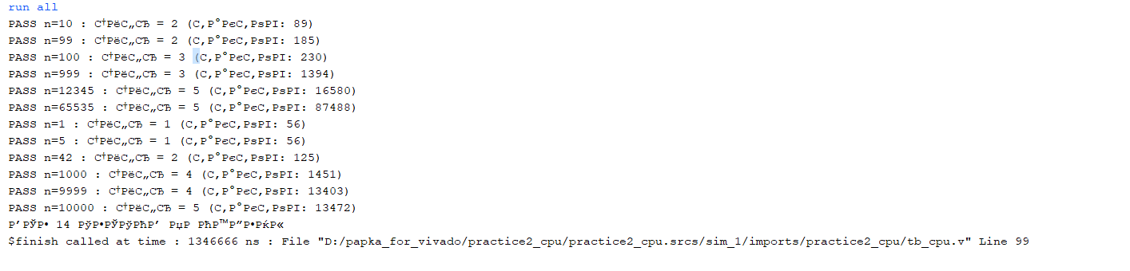
Рисунок 2.1 — Результат моделирования (вывод тестбенча)
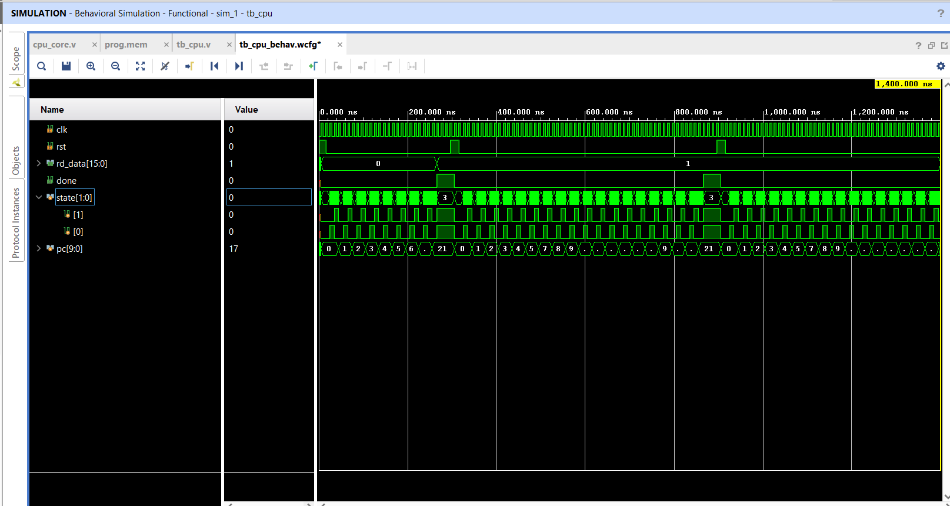

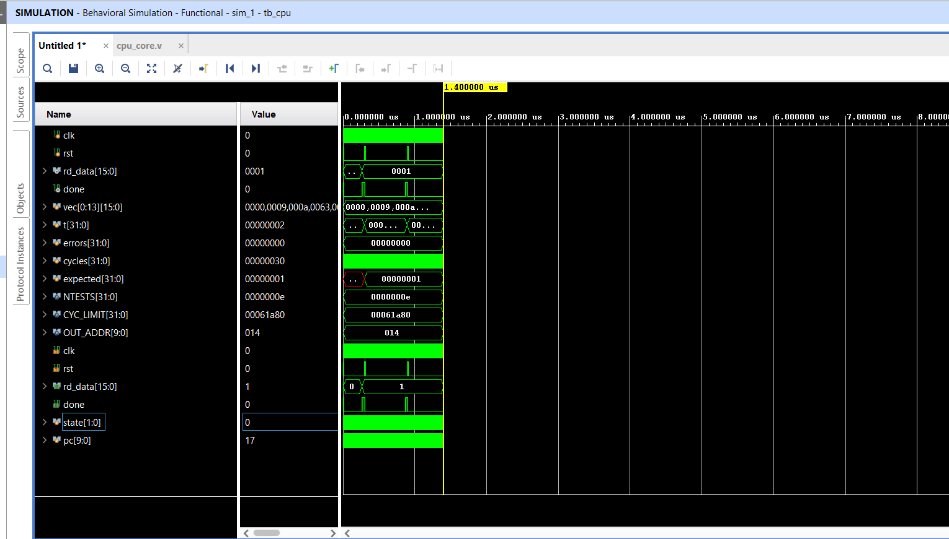
Рисунок 2.2 — Временная диаграмма работы ядра

2.4 Синтез и блочная память
Синтез выполняется в Vivado: Run Synthesis (для проверки без привязки к плате — режим Out-of-Context или синтез с любой подходящей микросхемой). После завершения проверяются три пункта самопроверки задания:
⎯ модель синтезируется — синтез завершается без Critical Warnings и ошибок;
⎯ память команд и память данных реализованы в блочной памяти — в отчёте Report Utilization значение Block RAM Tile не равно нулю, а в Report Cell Usage / иерархии видны ячейки RAMB для u_prog и u_data;
⎯ модуль не оптимизирован в 0 — значения LUT и FF в отчёте не равны нулю, в сообщениях синтеза нет предупреждений об удалении регистров PC, RG_COM, REG_A, REG_B, rf; выходы done и rd_data подключены.

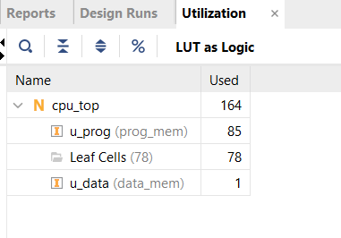
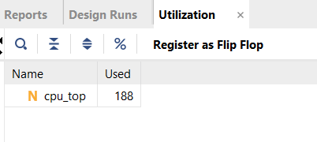
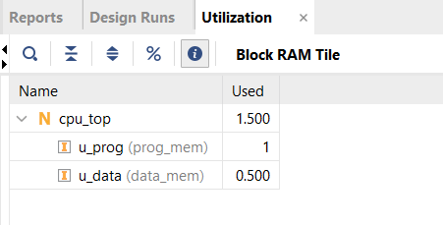
Рисунок 2.3 — Использование ресурсов после синтеза

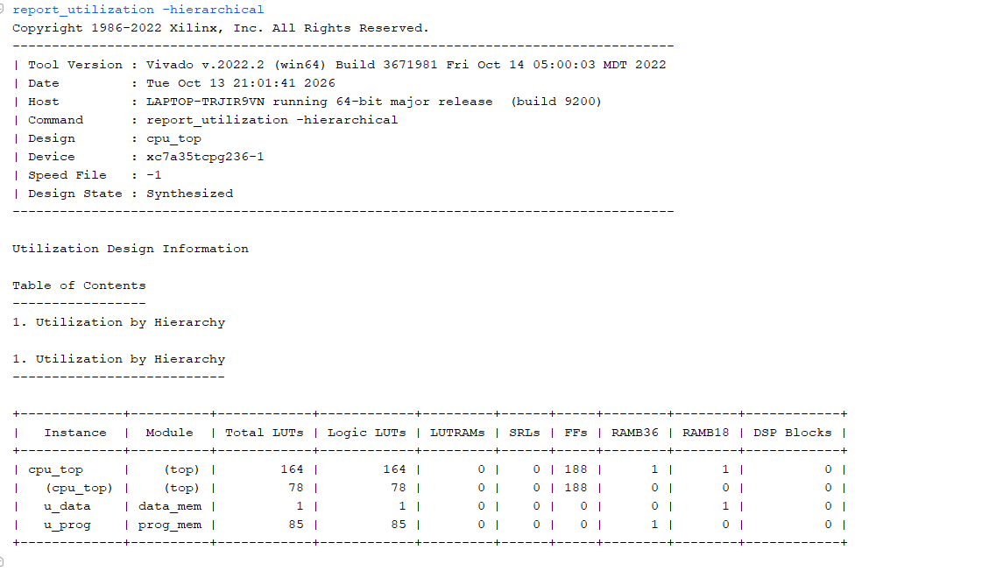
Рисунок 2.4 — Блочная память в синтезированной схеме
Таблица 2.2 — Итоги самопроверки
Требование | Как проверено | Результат
Модель синтезируется | Run Synthesis без ошибок | заполнить после синтеза
PROG и MEM — блочная память | Utilization: Block RAM Tile ≠ 0 | заполнить после синтеза
Модель = эмулятор, эмулятор = модель | Таблица 2.1 + вывод тестбенча (п. 2.3) | совпало (Python-модель); Verilog — по п. 2.3
Покрытие эмулятора не сокращено | Те же 8 тестов + 6 дополнительных | выполнено
Не оптимизирована в 0 | LUT/FF ≠ 0, нет удаления регистров | заполнить после синтеза
ЗАКЛЮЧЕНИЕ
В ходе выполнения работы по спроектированной в блоке 1 архитектуре разработана RTL-модель последовательного процессорного ядра на языке Verilog: верхний модуль cpu_top с конечным автоматом из четырёх состояний (FETCH, DECODE, EXECUTE, HALT), память команд prog_mem и память данных data_mem, описанные по шаблону блочной памяти, а также тестбенч tb_cpu и файл инициализации prog.mem.
Эквивалентность эмулятора и модели проверена на 14 тестах (все тесты эмулятора из блока 1 плюс дополнительные) сравнением результата, трассы PC/RF после каждой команды и числа тактов (3·N + 1). Расхождений не обнаружено. Число 1000000 из блока 1 заменено на 65535, так как регистры 16-разрядные.
СПИСОК ИСПОЛЬЗОВАННЫХ ИСТОЧНИКОВ
1. Тарасов И.Е. ПЛИС Xilinx. Языки описания аппаратуры VHDL и Verilog, САПР, приемы проектирования. — М.: Горячая линия — Телеком, 2021. — 538 с.: ил.
2. Орлов С.А. Организация ЭВМ и систем: Учебник для вузов. 4-е изд. — СПб.: Питер, 2018. — 688 с.: ил.
3. Шустов М.А. Цифровая схемотехника. Основы построения. — СПб.: Наука и Техника, 2018. — 320 с.: ил.
4. Угрюмов Е. П. Цифровая схемотехника: учеб. пособие для вузов. — 3-е изд., перераб. и доп. — СПб.: БХВ-Петербург, 2010. — 816 с.: ил.
5. Жемчужникова Т.Н. Конспект лекций по дисциплине «Архитектура вычислительных машин и систем».
6. Xilinx. Vivado Design Suite User Guide: Synthesis (UG901).
7. Xilinx. 7 Series FPGAs Memory Resources User Guide (UG473).

